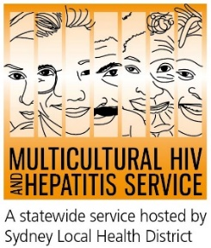

미디어 릴리스
2020년 10월 15일

신종 코로나바이러스 감염증(COVID- 19) 시대에 건강과 간 돌보기

COVID-19 대유행병 시기로 인해 자신의 건강증진과 웰빙을 위한 인지도가 높아 짐으로서 다문화 HIV 및 간염 서비스(Multicultural HIV and Hepatitis Service)는 B형 간염 다방면 채널 캠페인을 통해 자신의 건강과 간을 돌볼 것을 권장하고 있습니다.

이 캠페인은 다양한 커뮤니티 사람들이 B형 간염 검사를 받도록 촉구하고 있습니다. 목적은뉴사우스웨일즈주에 거주하는 아랍어, 중국어, 한국어 와 베트남어 사용 커뮤니티에서의 B형 간염 검사의 중요성의 인지도를 높이는 것입니다.

10월 19일을 시작으로, 이번 캠페인은 한달간 에스닉 신문, 라디오 및 소셜 미디어 아울렛을 통해 진행되며 다음과 같은 메시지를 전달 합니다: 귀하는 B형 간염에 감염 되었나요? 알아보세요. 검사를 받으세요.

다양성 프로그램과 전략허브(Diversity Program and Strategy Hub) 부서의 총괄 디렉터인 바바라루이시(Barbara Luisi)는 “검진을 받고 B 혈 간염에 걸렸는지 알아보는 것은 COVID-19대유행 시기에 더 중요한 문제입니다”라며.

“COVID-19 대유행병의 진행은 우리가 자기 자신을 돌보는 것이 중요하다는 것을 알려주었습니다”라고도 전했습니다.
“자신의 건강을 돌보는데 도움이 되는 다양한 방법들은 다음의 내용을 포함합니다: 건강한 라이프스타일 유지, 정기적인 건강검진, 건강에 문제가 발생하기전 미리 체크하기. 그리고 B형 간염에 걸렸는지 검사를 받는것역시 포함됩니다.”
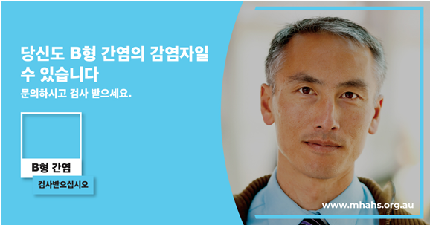
세계보건기구(WHO)에 의하면 전세계적으로 만성 B형 간염을 가진 사람들의 수는 약 3억5천만 명이고, 그중 90%는 자신이 감염된 사실을 인지하지 못하고 있습니다. 치료를 받지 않으면, 간암을 유발시킬 수 있습니다.
2019년 커비연구소(Kirby Institute)에 서 발표한 보고서에 따르면 2016년에 호주에서 약230,034 명의 사람들이 만성B형 간염에 감염되었는데, 이 중 7%만이 치료를 받고 있습니다. 만성 B형 간염을 가지고 있는 많은 사람들이 아직 진단을 받지 못하고 있으며, 그들중 많은 사람들이 외국에서 태어났습니다.

만성 B형 간염이 있는 사람들을 위한 효과적인 치료방법이 있습니다. 조기에 치료를 받는 것이 치명적인 간손상을 예방하고 사람들이 더 건강하고 오래 살수 있도록 도와줍니다.

해당 캠페인은 관련 의사 또는 가족과의 대화를 통해 B형 간염 검사를 받기를 권장합니다.

해당 캠페인이 B형 간염을 개선하기위해 다문화 커뮤니티에 전하는 4개의 메세지는 다음과 같습니다:
- 다문화 커뮤니티의 사람들은 관련 의사에 문의해 B형 간염 검사를 받도록 합니다. 호주에서 여러분의 치료에 관여하는 의사는 여러분과의 대화에 대해 기밀을 유지할 책임을 가지고 있습니다.
- B형 간염에 감염되었는지 알아보는 유일한 방법은 특정 피검사를 하는 것 입니다.
- B형 간염은 여러 다문화 커뮤니티에서 흔하게 발생합니다. 하지만 특별한 증상을 보이지 않아, 대부분은 자신이 바이러스 보균자라는 것을 모르는 경우가 많습니다.
- B형 간염을 유발하는 바이러스를 관리하고 간손상과 간암예방을 위한 효과적인 치료방법이 있습니다.

해당 캠페인 웹사이트에서 다양한 언어로 제공되는 관련 키트를 다운 받을 수 있습니다.

미디어 인터뷰가 필요하시면Sonam Paljor에게 문의주세요. 전화번호는95151234 이메일은sonam.paljor@health.nsw.gov.au 입니다.

